深圳市靶心配比科技有限公司



精密胶粉配比机
设备说明书

设备的开机与关机
开机 | - 连接设备气源及接地线，接通设备电源。  - 顺时针90度旋转机箱左侧的急停开关，接通设备主电源。  - 顺时针旋转机箱正面的急停按钮，按钮会自动弹出，接通设备控制电源。  - 向内推手推阀接通气压。  - 按显示器电源按钮接通显示器电源。  - 设备工控电脑自动启动进入电脑系统桌面。  - 双击运行设备控制软件，登陆账号。  - 点击作业监控内的红色手动，使其变为绿色自动，再点击复位，等待设备上方三色灯红灯灭。
关机 | - 点击软件右上方导航栏内的 X 按钮关闭软件。  - 从电脑桌面开始栏内关闭工控主机电源，按下显示器电源按钮关闭显示器电源。  - 向外拉手推阀关闭气压。  - 按下机箱正面的急停按钮，关闭设备的控制电源。  - 逆时针90度旋转机箱左侧的急停开关，关闭设备主电源。设备内存有荧光粉的情况下断电时间不宜超过30分钟。
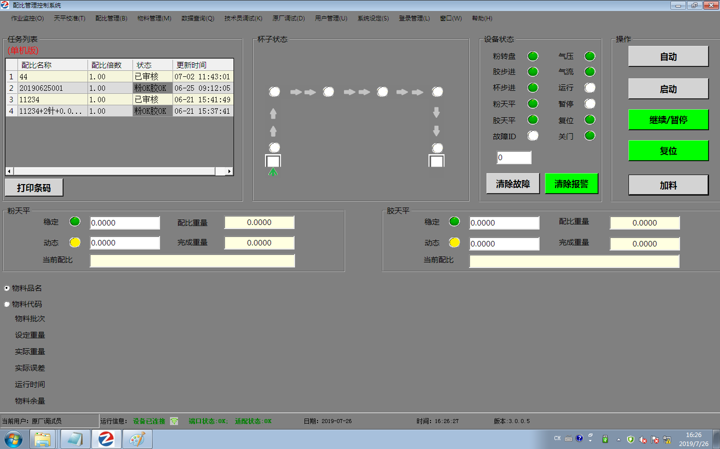

手动自动模式切换
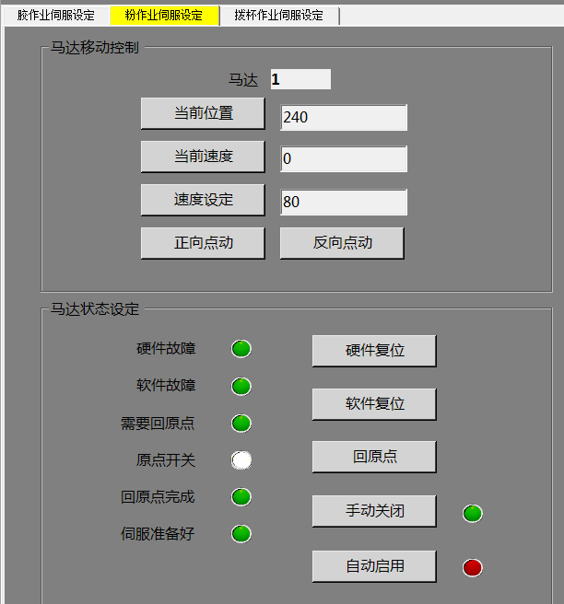 | - 进入技术员调试-伺服设定界面，  - 自动换手动，点击对应的伺服设定界面，点击自动启用，使其后方绿灯变红。  - 点击手动启用，然后点击回原点，等待回原点完成。  - 手动换自动，点击对应的伺服设定界面，点击自动启用，使其后方红灯变绿，  - 然后点击回原点，等待回原点完成。

添加物料
扫码加粉 | - 登录账号，进入作业监控界面。  - 在设备处于待机状态下，点击界面内的加料按钮，进入加料界面。  - 点击条码扫描区右方输入栏，再用扫描枪扫描装粉瓶子上的条码。所扫条码的装粉漏斗会自动移动到加粉口，界面内该粉的加粉位灯亮绿灯，并有声音提醒。  - 打开玻璃窗，取开内盖加入所扫条码的粉，然后盖上内盖关闭玻璃窗。  - 点击加料完成，弹出加粉重量框，在加粉重量栏内输入加粉重量。  - 点击确定，装粉漏斗会自动移回原点处，加粉完成。  - 如果加粉前装粉漏斗内的粉非常少，已经露出装粉漏斗的下料口，需要排粉2到10次，每次重量2g到5g。
手动加粉 | - 在无扫描枪情况下，点击需要添加的粉的后方的移动位置，该装粉漏斗会自动移动到加粉口，界面内该粉的加粉位灯亮绿灯，并有声音提醒。  - 打开玻璃窗，取开内盖加入该粉，然后盖上内盖关闭玻璃窗。在加入物料对应加料后重量栏的输入框内输入装粉漏斗内剩余粉的重量。注意输入的数值不能比实际装粉斗内的多，可以略少。  - 打开玻璃窗，取开内盖加入所扫条码的粉，然后盖上内盖关闭玻璃窗。  - 点击加粉完成，弹出加粉重量框，在加粉重量栏内输入加粉重量。  - 点击确定，装粉漏斗会自动移回原点处，加粉完成。  - 如果加粉前装粉漏斗内的粉非常少，已经露出装粉漏斗的下料口，需要排粉2到10次，每次重量2g到5g。
扫码加胶 | - 在设备处于待机状态下，点击界面内的加料按钮，进入加料界面。  - 点击条码扫描区右方输入栏，再用扫描枪扫描装胶瓶子上的条码。对应的装胶胶罐内的气压会排掉，界面内该胶的气压灯亮红灯。  - 放气完毕，打开密封盖，倒入A/B胶。  - 关闭密封盖，点击加料完成，弹出加胶重量框，在加胶重量栏内输入加胶重量。  - 点击确定，胶罐内会自动加入气压，加胶完成。
手动加胶 | - 在无扫描枪情况下，需要添加的胶的后方的打开料阀，对应的装胶胶罐内的气压会排掉，界面内该胶的气压灯亮红灯。  - 放气完毕，打开密封盖，倒入A/B胶，  - 关闭密封盖，点击加料完成，弹出加胶重量框，在加胶重量栏内输入加胶重量。  - 点击确定，胶罐内会自动加入气压，加胶完成。
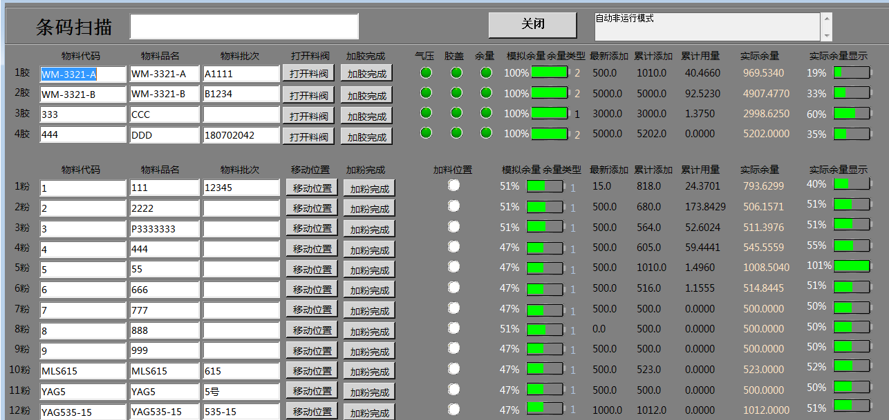
生成配方
- 点击配方管理-配比池管理进入配方管理界面，点击新建配比。
- 在配方名称栏内输入配方名称，在代码栏选择物料，在重量栏输入对应的重量。输入完毕，点击保存配比。
3.修改配方时，先双击需要修改的配方，然后修改需要修改的物料重量，修改完毕，点击保存配比。
4.删除配方时，先双击需要删除的配方，再点击删除配比。
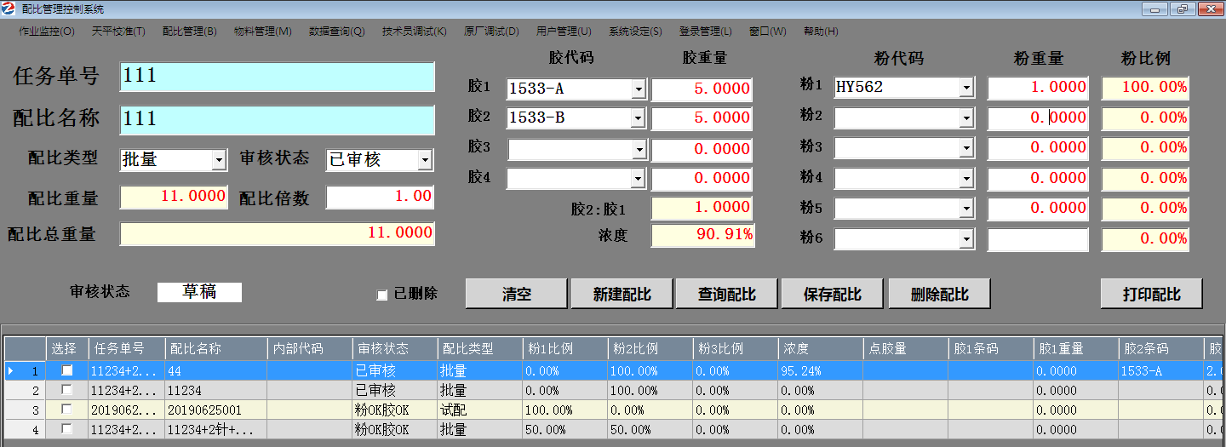

配料操作
- 设备在自动模式下选择需要生产的配方，点击打印条码，将打印的标签贴到胶杯合适位置。
- 打开进杯传送带门，将胶杯放入进杯输送带上（标签方向朝内），可以同时放3到5个。
- 点击启动，设备状态栏运行亮绿灯，设备上方三色灯绿灯常亮，开始配料。
- 配胶完成胶杯会移到出杯传送带上，当设备上方三色灯绿灯闪烁，观察小门内指示灯灭，蜂鸣器常响，此时打开取杯传送门取出胶杯。

清理荧光粉送料装置
- 手动模式下，进入技术员调试->粉调试界面，在选择粉栏选择需要清理的荧光粉。
- 点击位置控制栏内的下料位键等待装粉漏斗移到下料位，打开观察门，放入干净胶杯到粉天平上。
- 在设定重量栏内输入较大的数值（以便将粉漏斗内的荧光粉全部排完）。
- 点击运行控制栏内的开始键，开始下料，完成后取出胶杯。
- 如果装粉漏斗内还留有荧光粉继续重复第2到4步直到将装粉漏斗内的荧光粉全部排出。
- 装粉漏斗内荧光粉全部排出后，打开加粉玻璃窗取走内盖，用无尘布将装粉漏斗内壁擦干净。
- 用吸尘器对准该荧光粉装粉漏斗的下料口，气枪对准该荧光粉送料器下料口，先打开吸尘器再打开气枪。吸尘器吸之前一定要擦干净吸尘器的嘴。气枪吹的时候开始时气压不宜过大。
- 反过来用吸尘器对准该荧光粉送料器的下料口，气枪对准该荧光粉装粉漏斗的下料口进行清理（重复第8步和第9步3次）。
- 清洗周期为一个月一次，根据不同荧光粉的性质可适当延长或缩短清洗的周期。
荧光粉参数调试
- 手动模式下，进入技术员调试->粉调试界面，在粉信息栏选择需要调试的荧光粉。
- 点击位置控制栏内的下料位键等待装粉漏斗移到下料位，打开观察门，放入干净胶杯到粉天平上。
- 在设定重量栏内输入重量，一般为1g到10g，最好输入该粉经常使用的重量，然后点击开始。
- 下粉完成，看运行时间是否在停在60S到200S之间，量大可以适当延长时间；看本次偏差值是否在允许误差值之内；如时间或本次偏差值不在要求范围内需调整档位。
- 档位选择内共有14 个档位，1档速度最快，14档速度最慢。
- 本次偏差值在允许误差范围内，如时间过长，往速度快的档位调整；如时间过短，往速度慢的档位调整。
- 本次偏差超过允许误差范围，如时间过长，往速度快的档位调整；如时间过短，往速度慢的档位调整。
- 调整完毕后，重复测试10次，如无超出允许误差或时间过长过短情况，粉调试完成。
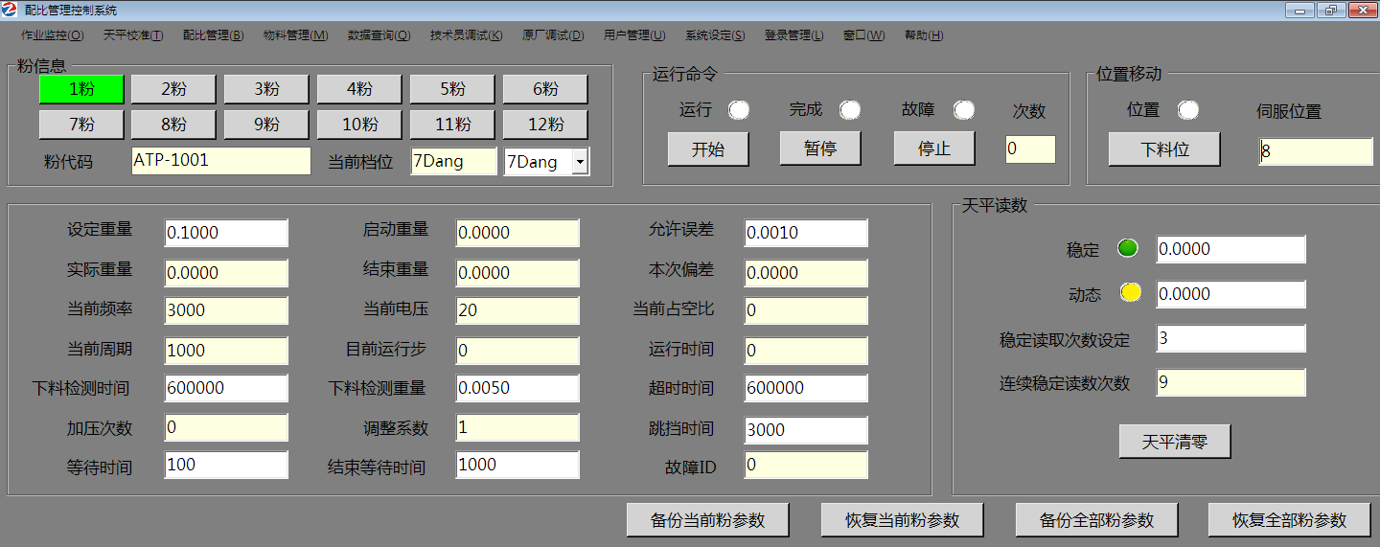

清洗胶水送料装置
- 手动模式下，进入技术员调试->胶调试界面，点击N胶键，进入胶水调试界面。
- 点击下料位，到位后指示变绿，打开观察门，放入干净胶杯到胶天平上。
- 在设定重量栏内输入较大的数值（以便将胶罐内的胶水全部排完）。
- 点击自动开始键，开始下料，完成后取出胶杯。
- 如果胶罐内还留有胶水继续重复第3到4步直到将胶罐内的胶水全部排出。
- 确认胶罐内的胶水已排空，关闭气压，打开胶罐密封盖，倒入1/3的玻璃罐清洗液，带上橡胶手套，用清洗液擦拭玻璃罐及玻璃罐内的胶管。
- 盖上密封盖，打开气压，调节胶阀压力表，清洗时气压不要调节过大，最好调节气压在0.05Mpa以下，避免因为气压过高清洗液流出时形成喷溅。
- 取下胶阀针嘴放入清洗液浸泡清洗,套上胶阀的清洗管，将清洗管另一端插入塑料瓶并用手固定，塑料瓶不能太小，以免清洗液太多溢出。
- 点击界面内的排空开始使其变绿打开胶阀排清洗液，确保胶阀清洗管内有清洗液流出，然后再次点击排空结束关闭胶阀。
- 反复间断点击排空开始和排空结束使清洗管间断排出清洗液。
- 将胶罐内的清洗液排完后，再次加入干净清洗液清洗，如此重复3次。
- 第3次排完后打开胶罐，用无尘布擦干净罐内清洗液，盖上密封盖。
- 调节胶压力表将气压调到0.4Mpa，点击自动开始，使其排空气2-10分钟，排除管道内残余清洗液，点击自动停止取下清洗管，装上胶阀嘴，清洗结束。
- 如有必要更换胶水输送管道。
- 清洗周期为一年一次，或需要更换不同型号的胶水时。清洗时禁止更改胶水页面内的参数。
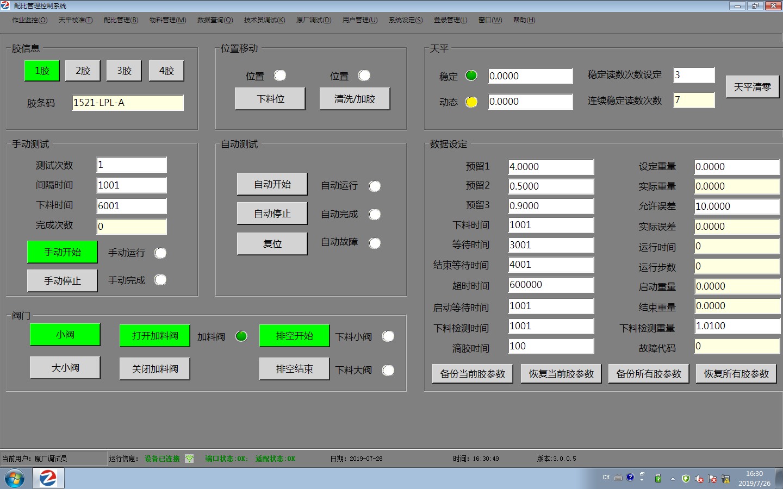

胶参数调试
调试 | - 手动模式下，进入技术员调试->胶调试界面。点击N胶键，进入胶水调试界面。  - 点击下料位，到位后指示变绿，打开观察门，放入干净胶杯到胶天平上。  - 点击界面排空开始按钮排出胶水，直达不出现气泡为准，然后点击排空结束。  - 将手动测试栏内的测试次数设为1，间隔时间设为1000，下料时间设为6000。  - 点击大阀，点击天平清零，点击下料测试，会得到一个测试重量的读数，将这个数值填入预留1栏。  - 点击小阀，点击天平清零，点击下料测试，会得到一个测试重量的读数，这个读数控制在0.2-0.6g，  如大于0.6g,胶阀更换更小的针嘴或调整将气压表气压调小，再次测试。  如小于0.2g,胶阀更换更大的针嘴或调整将气压表气压调大，再次测试。  - 将测试完成的读数填入右侧的预留2栏，将预留2栏的数值乘以2倍填入预留3栏。  - 设定数据设定栏内的数值下料时间：1000；等待时间3000；结束等待时间2000；超时时间300000；启动等待时间1000；滴胶时间0；下料检测时间10000；下料检测重量0.1。  - 允许误差设为工艺要求允许的最大误差。  - 在设定重量栏输入设定重量，一般为5g到20g,点击天平清零，点击自动开始，观察出胶误差是否在允许误差范围内。

记录查看
- 进入数据记录界面，选择开始时间、结束时间、配料结果及记录类型，点击查询，也可点击导出为Excel表格。
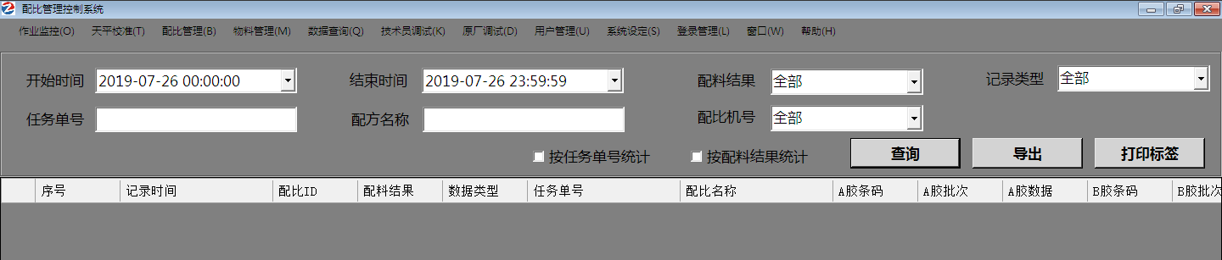
报警提示及清除
类型 | 表现 | 解决方法
缺料报警 | 三色灯黄灯闪烁，操作员界面报警窗口提示某物料缺料。 | 按加料操作加入提示缺料的物料。
缺料停机报警 | 三色灯黄灯红灯一起闪烁，操作员界面报警窗口提示某物料缺料停机。 | 按加料操作加入提示缺料的物料。
A胶水故障报警 | 三色灯红灯闪烁，蜂鸣器间断鸣叫，操作员界面报警窗口提示胶水故障。 | 将胶杯取出，点击清除故障按钮，点击继续/暂停按钮。人工挑出报故障胶水实际重量比拟分重量多的部分或加入实际重量比拟分重量少的部分，再按拟分重量加入没加的胶水。
B胶水故障报警 | 三色灯红灯闪烁，蜂鸣器间断鸣叫，操作员界面报警窗口提示胶水故障。 | 将胶杯取出，点击清除故障按钮，点击继续/暂停按钮。人工挑出报故障胶水实际重量比拟分重量多的部分或加入实际重量比拟分重量少的部分。
荧光粉故障报警 | 三色灯红灯闪烁，蜂鸣器间断鸣叫，操作员界面报警窗口提示某粉故障。 | 记录下该杯胶各荧光粉的拟分重量和实际重量，将胶杯取出，点击清除故障按钮，点击继续/暂停按钮。人工挑出报故障粉实际重量比拟分重量多的部分或加入实际重量比拟分重量少的部分，再按拟分重量加入没加的物料。

设备的维护保养
部位 | 方式 | 周期
机箱 | 用酒精擦拭干净设备机箱。 | 一周一次
鼠标键盘 | 用酒精擦拭干净鼠标键盘。 | 一周一次
粉漏斗及内盖 | 用干净无尘布将漏斗口和漏斗内盖擦拭干净。 | 每次加粉
粉送料器外部 | 用干净无尘布将送料器外部擦拭干净。 | 每次加粉
天平及周围 | 用酒精擦拭干净天平托盘及周边。 | 一天一次
滴胶保护托盘 | 用无尘布擦拭干净滴胶保护托盘。 | 四小时一次
胶罐密封盖 | 用干净无尘布擦拭胶罐密封盖及密封圈 | 每次加胶
荧光粉送料装置 | 按清洗荧光粉送料装置步骤清理 | 15天到30天一次
机箱内部 | 用吸尘器吸干净机器内部洒落的荧光粉，并用无尘布擦拭干净机箱内部 | 15天到30天一次
胶水送料装置 | 按清洗胶水送料装置步骤清理 | 一年一次

梅特勒模块的较准
- 点击监控界面内的天平校准进入天平校准界面。
- 天平秤盘上没有任何称重物状态下，点击天平清零。
- 点击开始校准。
- 按提示放入砝码，放置砝码时禁止用手直接接触砝码，用镊子或无尘布拿取，轻拿轻放，砝码尽量放到天平秤盘中心位置，放置完轻轻关上观察门。
- 按提示取出砝码，轻轻关上观察门。
6.校准完成后将砝码再次放到天平上称重，看误差是否在允许范围之内，点击记录校准结果记录校准结果，如超过允许误差需重新校准。

华志天平校准
- 点击监控界面内的天平校准进入天平校准界面。
- 天平秤盘上没有任何称重物状态下，点击天平清零。
- 点击开始校准。
- 华志天平有内校砝码，只需等待20秒左右自动校准完成。
- 校准完成后将砝码再次放到天平上称重，看误差是否在允许范围之内，如超过允许误差需重新校准。

AND天平校准
- 天平秤盘上没有任何称重物状态下，按RE-ZERO清零天平
- 按住CAL键不放，直到出现CCout放手
- 天平显示CC 0，按PRINT键，天平显示零点，请勿碰触天平。
- 天平显示校准砝码值，将砝码放入秤盘内，按PRINT键，
- 天平显示END后，将砝码取下，校准完成。
- 校准完成后将砝码再次放到天平上称重，看误差是否在允许范围之内，如超过允许误差需重新校准。
